Manual de Usuario

Este es el manual de usuario de la Aplicación de Manejo y Consulta de Referencias Bibliográficas del SWEBOK. Esta herramienta permite buscar entre las referencias bibliográficas de la guía SWEBOK así como insertar nuevas, modificar las existentes y eliminar referencias.

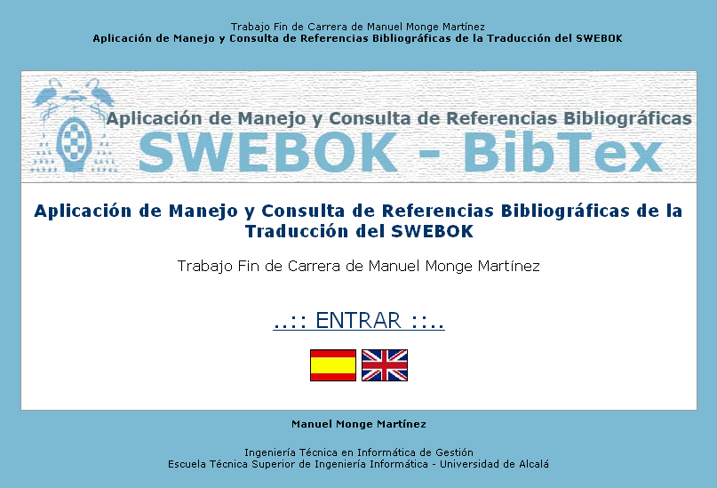
Pantalla de entrada a la aplicación.

- Instalación y Configuración

Para saber más sobre la instalación y configuración diríjase al manual de implantación situado en el Apéndice A.

- Funcionalidades de la Aplicación

La aplicación da la posibilidad de hacer varios tipos de operaciones sobre las referencias del SWEBOK como búsquedas, inserciones, modificaciones y eliminaciones. A continuación se explica cada una de ellas. Además permite elegir entre los idiomas español e inglés.

- Operaciones de Búsqueda Simple

Denominamos búsqueda simple cuando solo utilizamos un campo de búsqueda y el selector de campo donde queremos encontrar el parámetro buscado. En la siguiente imagen se puede ver el cuadro de búsqueda simple.

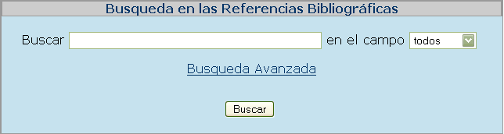
Cuadro de Búsqueda Simple

Para realizar una búsqueda simple, deberemos introducir el campo a buscar en el campo de texto disponible y seleccionar de la lista si lo queremos buscar en todos los campos de la entrada en BibTex o en alguno determinado. También tenemos en enlace al cuadro de búsqueda avanzada.

Cuando pulsemos el botón “buscar” se realizará la búsqueda y mostrará los resultados en una tabla con el acceso a cada uno “En Detalle” (se explica en el punto 5 de este manual). Además, antes de la tabla se indicará el número de resultados encontrados o la frase: “la búsqueda no produjo resultados” si no se encuentran coincidencias. Si no introducimos ningún valor en el campo de texto, el buscador mostrara todas las referencias que haya en el archivo de almacenamiento.

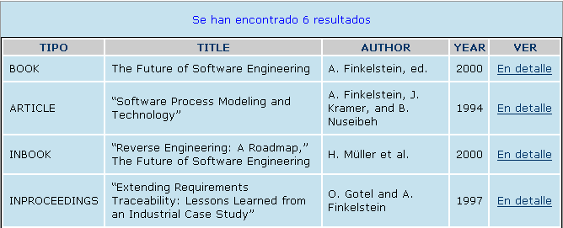
Tabla con los Resultados de la búsqueda

- Operaciones de Búsqueda Avanzada

Accediendo desde el cuadro de búsqueda simple llegamos al cuadro de búsqueda avanzada, desde el cual podremos hacer búsquedas con tres campos de búsqueda y haciendo operaciones lógicas “AND y “OR” entre ellas.

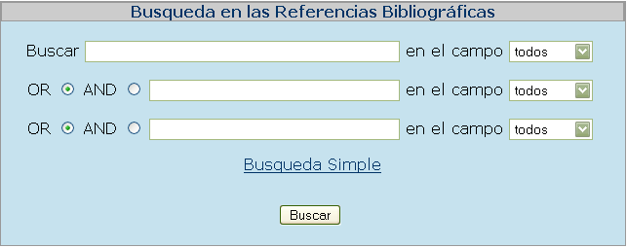
Cuadro de Búsqueda Avanzada

Este cuadro permite la búsqueda en dos o tres campos de búsqueda, pudiendo indicar para cada uno el campo BibTex en el que buscar, y la opción de realizar las operaciones lógicas “AND” y “OR” entre los resultados. Si intentamos realizar la búsqueda en uno o ningunos de los campos dará un error indicando que debe usarse la búsqueda simple, a la que hay un acceso en el cuadro.

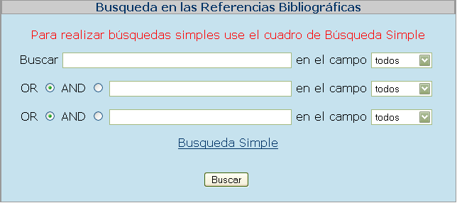
Error mostrado en el cuadro de búsqueda avanzada

Los resultados se muestran igual que en la búsqueda simple, una tabla con los datos más significativos de la entrada y un acceso a la entrada en detalle. Al principio de la tabla se muestra el número de resultados obtenidos o la frase de no haber encontrado ningún resultado.

- Referencia En Detalle

Desde los resultados de búsqueda o desde el listado de referencias (se explica en el punto 6) se puede acceder a la referencia “En Detalle”. Esta opción muestra todos los datos de la referencia por campos de BibTex y además muestra un cuadro con la referencia en formato BibTex y un enlace a la referencia en formato EndNote donde se podrá copiar para su uso en otras aplicaciones. Además, se dan las opciones de modificar (explicado en punto 8) y eliminar (explicado en punto 9) la referencia en cuestión. También hay un botón para volver a la pantalla principal de la aplicación.

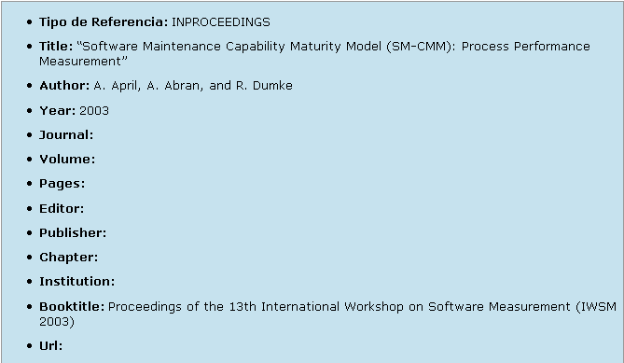
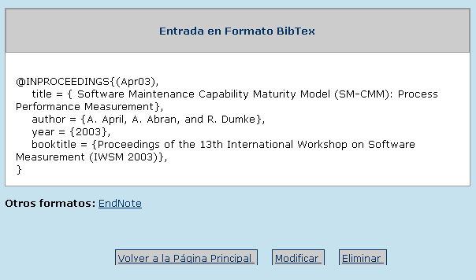

- Listado de Referencias

Otra de las opciones es la posibilidad de mostrar un listado con todas las referencias del archivo de almacenamiento. Las referencias se muestran en una tabla donde se exponen los campos más significativos y un enlace a la referencia “En Detalle”.

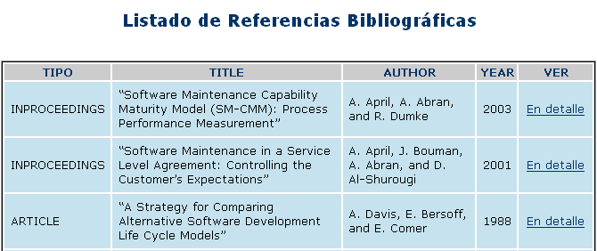
Tabla con el listado de Referencias

Los resultados se muestran en páginas de 30 referencias por páginas y un acceso a cada página al final de la pantalla de la aplicación, tras la tabla.

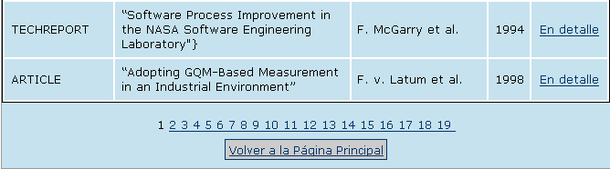

Además, al final de la pantalla hay un botón que permite volver a la página principal.

- Operación de Inserción

La operación de inserción permite insertar una nueva referencia en el archivo de almacenamiento. Cuando seleccionamos esta opción, aparece el formulario de inserción que deberemos rellenar.

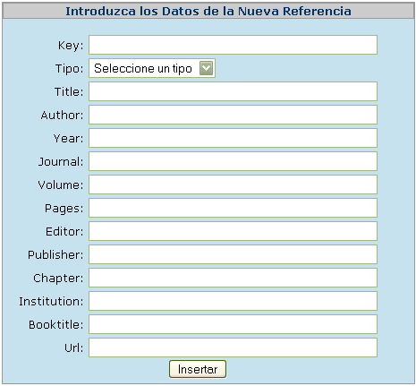
Formulario de Inserción

Las condiciones impuestas para que la inserción sea realizada son que el campo clave no sea nulo o este repetido y que se haya seleccionado un tipo. Si se comete una de estas irregularidades se mostrará un mensaje en color rojo indicándolo.

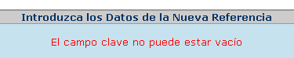
Mensaje de Error

Cuando los campos están correctamente rellenos se produce la inserción y se muestra un mensaje que anuncia la correcta operación y muestra un enlace que nos lleva a la pantalla principal.

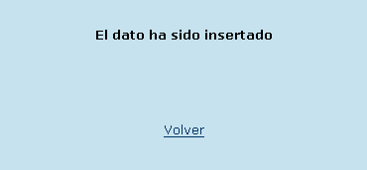
Mensaje de Correcta Inserción

- Operación de Modificación

Al formulario de modificación se puede acceder desde el listado mostrado en la opción modificar de la pantalla principal o desde la pantalla en detalle. En este formulario aparecen los datos actuales de la referencia y es donde podremos modificarlos.

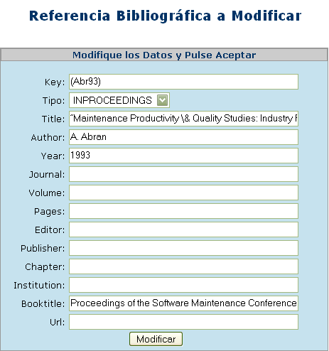

Al igual que en el formulario de inserción, hay que cumplir que la clave no este vacía o repetida y que el campo tipo este seleccionado, si no es así se mostrará un mensaje de error.
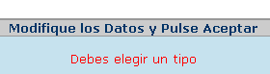

Si los datos son correctos se realizará la modificación y se mostrará un mensaje indicando la corrección de la operación.
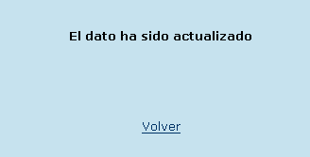

- Operación de Eliminación

La última de las opciones de funcionamiento es la de eliminar una referencia, lo cual se puede hacer desde el listado mostrado accediendo desde la opción eliminar de la pantalla principal o desde la pantalla “En detalle”.

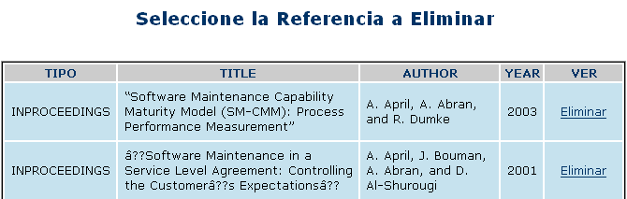
Tabla con la lista de Referencias

Pulsando la opción de eliminar, la referencia queda borrada del archivo de almacenamiento mostrando un mensaje con el anuncio de la operación.

